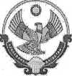

ГЛАВА МУНИЦИПАЛЬНОГО ОБРАЗОВАНИЯ «СЕЛО СУЛТАНЯНГИЮРТ» **КИЗИЛЮРТОВСКОГО РАЙОНА РЕСПУБЛИКИ ДАГЕСТАН**

ПОСТАНОВЛЕНИЕ

**№ 40-П**

29Л2.2021

Об утверждении Административного регламента исполнения муниципальной функции по осуществлению муниципального контроля в сфере благоустройства на территории МО СП «село Султанянгиюрт»

В соответствии с Федеральным законом от 06.10.2003 № 131-ФЗ «Об общих принципах организации местного самоуправления в Российской Федерации», Федеральным законом от 26.12.2008 № 294-ФЗ «О защите прав юридических лиц и индивидуальных предпринимателей при осуществлении государственного контроля (надзора) и муниципального контроля», руководствуясь Уставом МО СП «село Султанянгиюрт», Администрация МО СП «село Султанянгиюрт» ПОСТАНОВЛЯЕТ:

1. Утвердить прилагаемый административный регламент исполнения муниципальной функции по осуществлению муниципального контроля в сфере благоустройства на территории МО СП «село Султанянгиюрт» Кизилюртовского муниципального района Республики Дагестан.
2. Обеспечить опубликование постановления на официальном сайте администрации в сети «Интернет». I

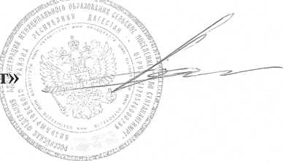

«село Султанянгиюрт

**Глава МО СП**

А.З. Шамхалов